Fecha: 10 de abril de 2014

Boletín de prensa Nº 1004

MINUTO DE DIOS Y ALCALDÍA ENTREGARÁN 6 SOLUCIONES DE VIVIENDA

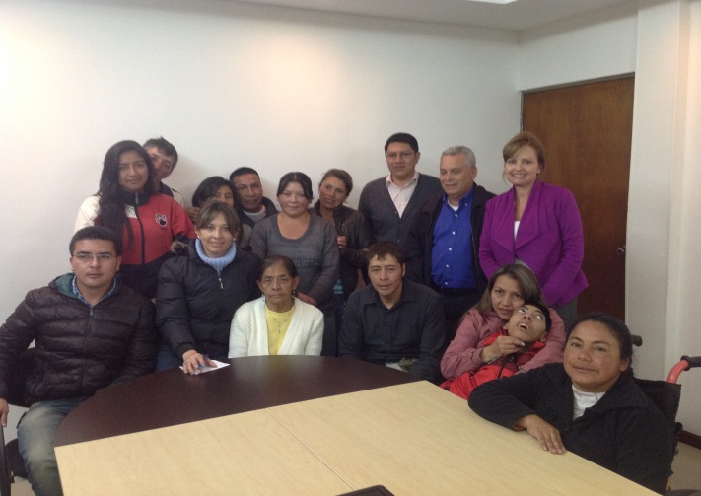

Este viernes 11 de abril a partir de las 11:00 de la mañana, en la urbanización Rincón de Pasto en la comuna 10, con la presencia del Padre Diego Jaramillo presidente de la Organización Minuto de Dios, familias beneficiadas y representantes de la Administración Local, se realizará la entrega de 6 soluciones de vivienda a las familias beneficiadas del Programa “Dame una Casa”, gracias al convenio entre la Corporación Minuto de Dios, Alcaldía de Pasto, a través de Invipasto y la coordinación de la Gestora Social del Municipio, Patricia Mazuera del Hierro.

El director de Invipasto Mario Enríquez Chenas, explicó que las familias beneficiadas, pertenecen a población vulnerable con integrantes en condición de discapacidad física y/o mental. “El proyecto tuvo un costo total de $219.730.550, de los cuales la Corporación Minuto de Dios aportó $72 millones de pesos e Invipasto $147.730.550. Las viviendas que entregaremos son tipo bifamiliar y constan de 2 pisos, cada una con sala-comedor, dos alcobas, cocina, baño y patio”.

Contacto: Director INVIPASTO, Mario Enríquez Chenas. Celular: 3122572339

ENTREGARÁN 1.646 COMPUTADORES PARA 51 ESTABLECIMIENTOS EDUCATIVOS

El alcalde Harold Guerrero López entregará este viernes 11 de abril a las 3:00 de la tarde en el auditorio del INEM, 1.646 computadores para 51 establecimientos educativos del área urbana y rural del municipio, así lo informó el secretario de Educación Jaime Guerrero Vinueza quien explicó que en el evento estarán presentes 40 rectores y 11 directores de instituciones y centros de Pasto, estudiantes, docentes y padres de familia.

En el acto se adjudicarán 200 equipos para la IEM Luis Delfín Insuasty Rodríguez, explicó el funcionario quien agregó que ante la cantidad de elementos a entregar, los rectores y directores recibirán un acta firmada por el mandatario local para recoger los computadores en la Alcaldía de Pasto.

Los equipos fueron gestionados por el alcalde Harold Guerrero López ante el Ministerio de las Tecnologías de la Información y las Comunicaciones, TIC, y se espera la consecución de 1.000 computadores adicionales para el año 2014 y otros 1.000 más para el periodo 2015. La meta de la Administración Municipal es marcar una nueva cifra de 9 alumnos por equipo ya que actualmente es de 12 estudiantes.

Contacto: Secretario de Educación, Jaime Guerrero Vinueza. Celular: 3164244300

EN SEMANA SANTA ESTUDIANTES TENDRÁN CLASES

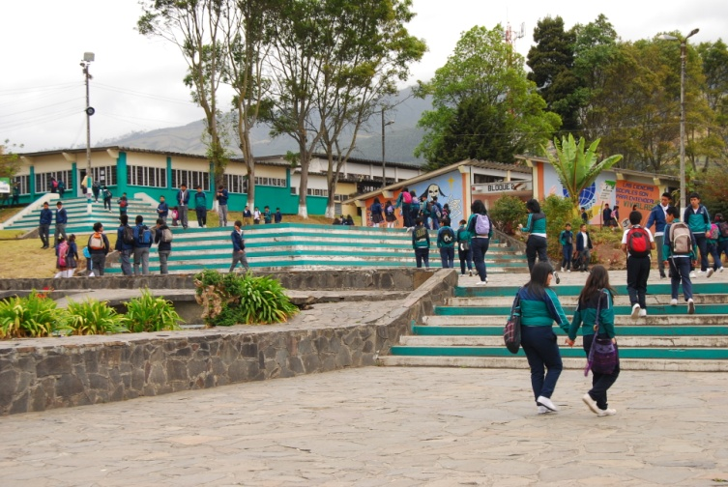

El secretario de Educación de Pasto, Jaime Guerrero Vinueza, informó que el lunes 14, martes 15 y miércoles 16 de abril de la Semana Santa, habrá clases normalmente. Según el funcionario, dentro de la proyección de calendario escolar que se acuerda a final de año, se concertó esta decisión con los rectores de las instituciones educativas y fue aprobado por el Ministerio de Educación.

El funcionario explicó que con los días que se estudiarán en la Semana Mayor, los estudiantes tendrán la posibilidad de una semana adicional de vacaciones a mitad de año. El secretario agregó que los rectores, directivos y docentes de las instituciones y centros educativos del municipio ya están informados. Para más información contactarse en la Secretaría de Educación.

Contacto: Secretario de Educación, Jaime Guerrero Vinueza. Celular: 3164244300

PASTO REPRESENTARÁ A RED NACIONAL DE PRESUPUESTO EN FORO URBANO MUNDIAL

En desarrollo del Séptimo Foro Urbano Mundial con sede en Medellín liderado por ONU HABITAT, donde participan alcaldes de más de 200 países, la Alcaldía de Pasto a través de la Secretaría de Desarrollo Comunitario representará a la Red Nacional de Planeación y Presupuesto Participativo en la reunión con las Organizaciones Interamericanas de Presupuesto Participativo que se realizará este viernes 11 de abril a las 2:00 de la tarde en uno de los pabellones de Plaza Mayor dispuestos para el evento.

La Secretaria de Desarrollo Comunitario Patricia Narváez Moreno informó desde la capital antioqueña que será ella, la encargada de hacer la presentación del trabajo adelantado con la Red Nacional en el tema de presupuesto participativo. Esta actividad se suma a las más de 150 programadas entre conversatorios, lanzamientos de libros y sesiones académicas.

“Como Alcaldía de Pasto también fuimos invitados a un intercambio de conocimientos con funcionarios de la Alcaldía de Medellín para atender a una delegación de Chile que estuvo interesada en conocer acerca de las experiencias más exitosas en presupuesto participativo, entre las cuales, se destacó la de la capital de Nariño donde hemos avanzado en la nueva metodología y cómo estamos construyendo el presupuesto participativo”, precisó la secretaria.

Contacto: Secretaria de Desarrollo Comunitario, Patricia Narváez Moreno. Celular: 3014068285

TERMINAL DE TRANSPORTE ESTABLECE PLAN DE CONTINGENCIA PARA SEMANA SANTA

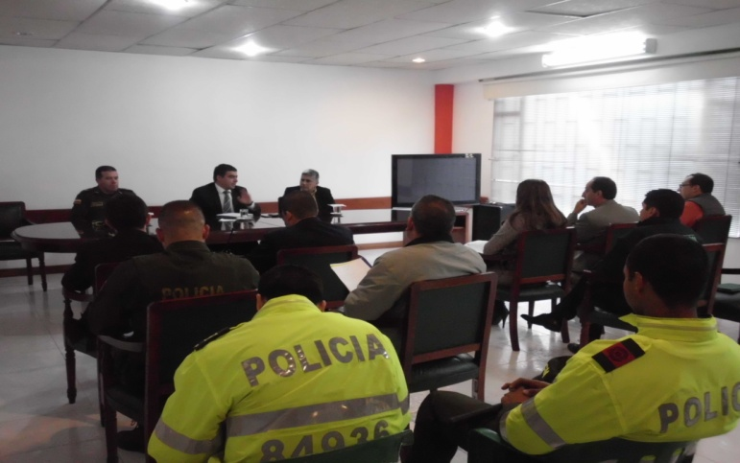

En las instalaciones de la Terminal de Transportes de Pasto, se llevó a cabo la organización del Plan de Contingencia para la Semana Santa, explicó el gerente de la entidad Fabio Hernán Zarama Bastidas quien informó que se contará con unidades de control interno y externo para garantizar a los viajeros un desplazamiento seguro, además de mantener contacto permanente con las diferentes áreas de la Policía Nacional como GOES, SIJIN, SIPOL; las cuales realizarán el trabajo pertinente en caso de ser necesario.

Así mismo, la Secretaría de Tránsito y Transporte tendrá dos unidades de control operativo en las vías cercanas al terminal para el control de movilidad y estacionamiento vehicular. Por su parte la Secretaría de Gobierno ha dispuesto las unidades del sistema CIES y al programa Pasto Seguro, para apoyar las actividades de seguridad de la ciudad.

El gerente informó que la Secretaría de Salud realizará los controles pertinentes en lo referente a la disminución de factores de riesgo de ambiente en el consumo de alimentos de origen marítimo en los locales comerciales de la Terminal de Transporte, de igual forma estará a disposición la red sur de la ESE Pasto Salud – Centro de Salud Lorenzo, para el servicio de urgencias.

La Dirección de Gestión del Riesgo de Desastres de Pasto tendrá a disposición el alberge Postobón en caso de presentarse alguna eventualidad y Migración Colombia realizará controles permanentes para el control de extranjeros.

Al evento asistieron representantes de la Policía Metropolitana, Estación de Policía Terminal de Transportes de Pasto, Secretarías de Gobierno, Tránsito, Salud, Oficina de Gestión del Riesgo de Desastres, Migración Colombia, Administrador de Copropiedad y Jefe Operativo del Terminal.

Contacto: Gerente Terminal de Transportes Terrestre, Fabio Zarama Bastidas. Celular: 3005756959

ALCALDÍA ADELANTA ACCIONES PARA FERIA DEL PESCADO

La Secretaría de Salud, en articulación con las dependencias de Gobierno, Tránsito, Gestión Ambiental, Dirección de Plazas de Mercado y Espacio Público, están desarrollando el plan de contingencia para la época de Semana Santa con el fin de garantizar los escenarios adecuados desde el punto de vista de infraestructura y desde las condiciones higiénico- locativas y sanitarias para la venta de pescado manifestó la secretaria de Salud (e), Ruth Cecilia De la Cruz Trejo.

La funcionaria explicó que las acciones realizadas durante esta semana, permitirán la venta de un producto de mar sin riesgos de contaminación y con ello evitar las enfermedades transmitidas por alimentos, comúnmente conocidas como ETA. “Se ha dispuesto todo lo pertinente a las diferentes plazas de mercado e igualmente se han tomado las acciones de vigilancia y control en la zona urbana sobre los productos de mar que llegan”.

Contacto: Secretaria de Salud (e) Ruth Cecilia De la Cruz. Celular: 3183591581

CONTINÚAN OPERATIVOS PARA EVITAR COMERCIALIZACIÓN DE PALMA DE CERA

La Alcaldía de Pasto a través de las secretarías de Gestión Ambiental, Gobierno, Dirección de Plazas de Mercado, Corponariño y Policía Ambiental, continúan sensibilizando a vendedores y usuarios de los centros de abastos, sobre la venta ilegal de palma de cera, informó la secretaria de Gestión Ambiental Miriam Herrera Romo.
La funcionaria manifestó que la dependencia entregará plantas ornamentales en la Catedral de Pasto este domingo 13 de abril para evitar que los feligreses compren la palma de cera, especie en peligro de extinción y donde habita el loro orejiamarillo. A su vez invitó a la comunidad a utilizar especies como: “la hoja de olivo, la rama de naranjo, las acacias, el jazmín, las espigas de trigo, aromáticas, flores o incluso un pañuelo o bandera para conmemorar el domingo de ramos fecha solemne para los católicos, puesto que así contribuimos a proteger las riquezas naturales propias del municipio”, precisó Herrera Romo.

Contacto: Secretaria de Gestión Ambiental, Miriam Herrera Romo. Celular: 3117146594

DEBEMOS RECUPERAR LA UNIDAD FAMILIAR: SECRETARIO DE GOBIERNO

Establecer una “ruta de valores“, que permita recuperar la unidad familiar en zonas donde de acuerdo a un reporte de la Policía metropolitana se han incrementado en las últimas semanas las cifras de violencia intrafamiliar, es el principal objetivo del programa que pondrá en marcha la Secretaría de Gobierno de la Alcaldía de Pasto en coordinación con autoridades de Policía y el Instituto Colombiano de Bienestar Familiar ICBF.

El secretario de Gobierno Gustavo Núñez Guerrero, manifestó que es preocupante la situación en las diferentes comunas en donde cada fin de semana son aprendidas personas que después de la ingesta de alcohol son protagonistas de riñas callejeras, en algunos casos entre integrantes de una misma familia.

"Contra esta modalidad de violencia se debe imponer la cultura de paz", aseguró el funcionario quien señaló que un antídoto para la violencia es la justicia social y en eso está trabajando la Administración Municipal. Añadió que la estrategia está encaminada a crear programas enfocados a combatir el consumo de drogas, crear empleo, proteger a la niñez, unir a la familia, fomentar la educación técnica y artística, en la zona urbana y rural de Pasto.

Contacto: Secretario de Gobierno, Gustavo Núñez Guerrero. Celular: 3206886274

MUNDIALITO DE FÚTBOL SE JUGARÁ EN PASTO

Con la realización del mundial de fútbol Brasil 2014; la Administración Municipal a través de Pasto Deporte y Comfamiliar de Nariño organizarán el Mundialito de Fútbol, un torneo deportivo con lineamientos pedagógicos y educativos que permitirá la participación de 576 niños y niñas entre los 10 y 12 años de edad quienes representarán a las 32 selecciones que participarán en el mundial.

La directora de Pasto Deporte, Claudia Marcela Cano Rodríguez, manifestó que el evento promueve la unión familiar entorno a un certamen deportivo diseñado para los niños y niñas, así como el aprovechamiento del tiempo libre, la adquisición de hábitos ejemplares de los futuros hinchas, la generación de espacios de convivencia y libres de violencia.

Entre los patrocinadores del Mundialito de fútbol se destacan: Electro Créditos del Cauca, Morasurco Café Puro, Agua de la Montaña, Empopasto, Sepal y Produfarma de Nariño.

Contacto: Directora Pasto Deporte, Claudia Marcela Cano Rodríguez. Celular: 3117004429

POR TRABAJOS DE EMPALME, SE SUSPENDE SUMINISTRO DE AGUA

EMPOPASTO S.A. E.S.P. informa que con el objetivo de realizar seis (6) empalmes de refuerzos en tubería de diámetro 3 pulgadas (PVC Ø 3 plg) sobre la red de acueducto en los barrios Bellavista, Niño Jesús de Praga, Libertad y Nuevo Sol, se hace necesario suspender el servicio de acueducto este viernes 11 de abril de 8:00 de la mañana a 6:00 de la tarde en los siguientes barrios:

Bellavista, Camino Viejo, Cementerio, Libertad, Marquetalia, Niño Jesús de Praga y Nuevo Sol. La empresa ofrece disculpas por los inconvenientes registrados durante la ejecución de estos trabajos y recuerda que la entidad trabaja por el desarrollo de la ciudad. EMPOPASTO mejorando su vida.

Contacto: Coordinadora de comunicaciones EMPOPASTO, Liliana Arévalo. Celular: 3017356186

EMPOPASTO REALIZA PREMIACIÓN A PRIMER CONCURSO DE PINTURA

El lunes 28 de abril se realizará la premiación del Primer Concurso de Pintura que recoge los mejores trabajos realizados por niños que participaron de las diferentes jornadas de Empopasto al Barrio realizadas en seis comunas de la ciudad.

Quinientos menores entre los siete y los doce años plasmaron sus ideas respecto a temas como la conservación del agua, el respeto por la naturaleza, el cuidado del medio ambiente, la paz y la sana convivencia. De ellas fueron preseleccionadas 31 obras que estarán expuestas al público en la Casona de Empopasto a partir del jueves 24 de abril.

El jurado calificador está conformado por la Primera Dama del Municipio, Patricia Mazuera del Hierro; la Secretaria de Bienestar Social, Laura Patricia Martínez Baquero; el maestro en Artes Visuales, Edwin Burgos y el Gerente de Empopasto S.A. E.S.P., Fernando Vargas Mesías. El primer, segundo y tercer puesto se harán acreedores de importantes premios que buscan fomentar el arte en los pequeños y a su vez el cuidado del recurso hídrico.

Contacto: Coordinadora de comunicaciones EMPOPASTO, Liliana Arévalo. Celular: 3017356186

Pasto Transformación Productiva

María Paula Chavarriaga Rosero

Jefe Oficina de Comunicación Social
Alcaldía de Pasto

